Cristóbal Suárez Abad

Itinerario Personal para la Empleabilidad II  **- 2º ASIR**

EL DILEMA DEL RON

<https://iseazy.com/dl/33aae6b5eb75411ebf3c5177ecd6ebbc#/slide/Sk-hbRWLT->

6 de 7 aciertos:



Calcular balance de situación:

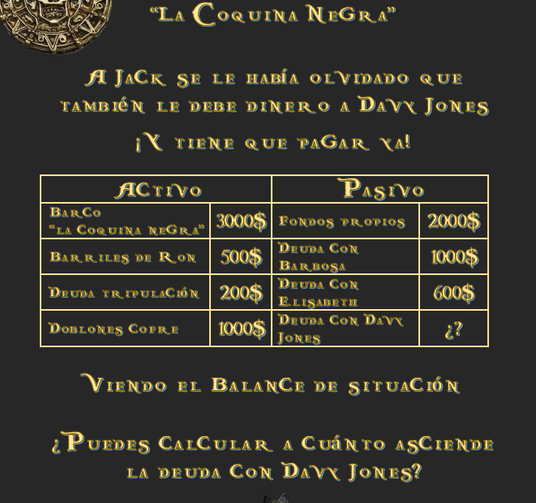

¿Cuánto le debemos a David Jones?

Activo: 4.700

Pasivo: 3.600

Deuda con David Jones: 4.700 – 3.600 = 1.100

**La deuda con David Jones son 1.100**



La clave es: **1100**

<https://drive.google.com/file/d/1YbzLO-pT0ZlvrcNyGDLj3pYW13R30QGB/view>

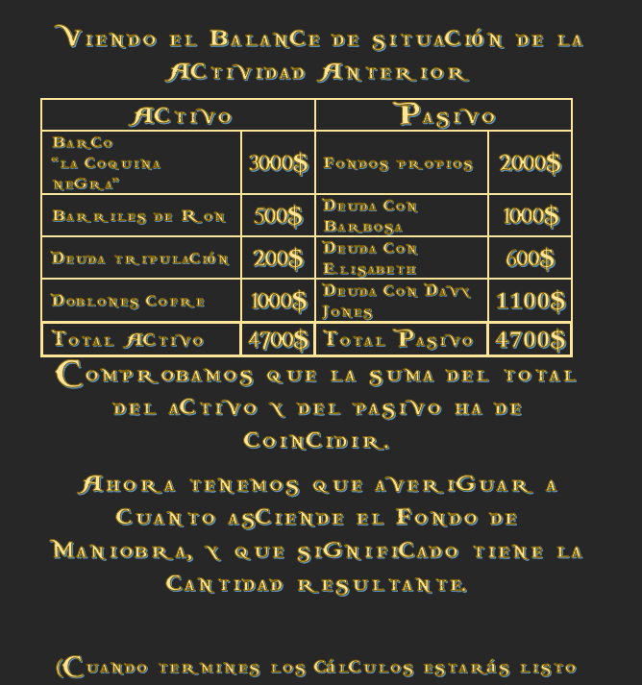

Fondo de Maniobra = Activo Corriente – Pasivo Corriente.

Activo Corriente: Barriles de Ron “Mercadería” (500) + Deuda Tripulación “Realizable” (200) + Doblones de Cofre (1000).

**Activo Corriente: 1700**

Pasivo Corriente: Deuda con Elisabeth (600), Deuda con Davy Jones (1100)

**Pasivo Corriente: 1700**

Fondo de Maniobra: 1700 – 1700

**Fondo de Maniobra: 0**



Mal negocio veo: **Nos quedamos con 0$**

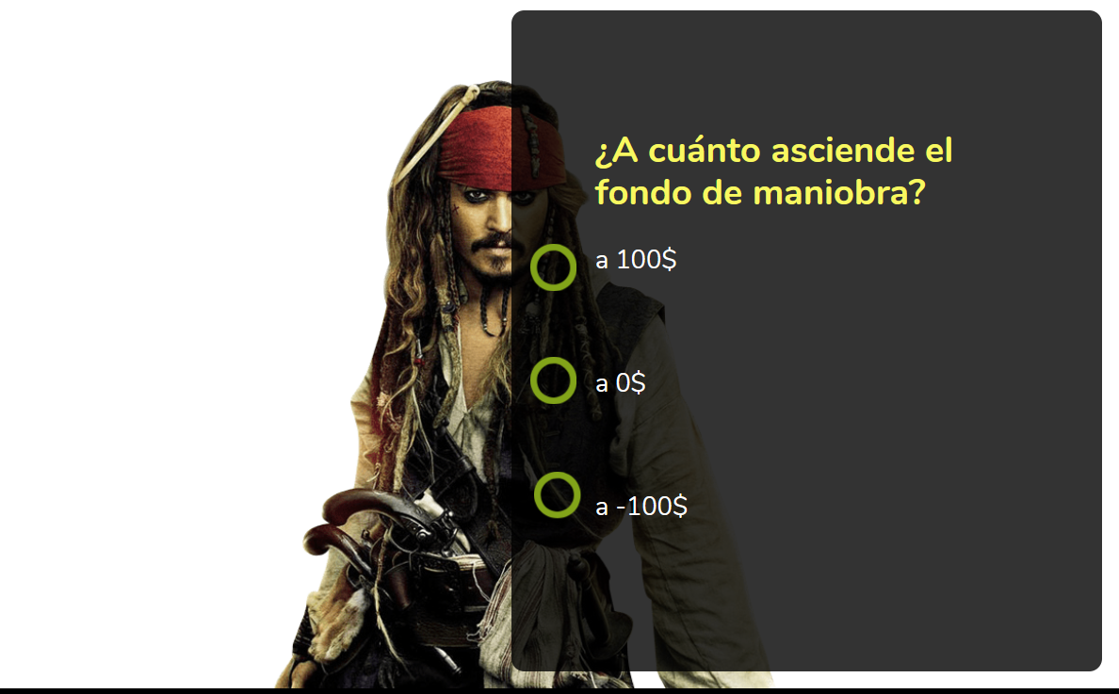



**Pérdidas y Ganancias:**

<https://iseazy.com/dl/33aae6b5eb75411ebf3c5177ecd6ebbc#/slide/BJpjM71CX>



1. “Intereses Pagados a Barbosa”: Gastos financieros.
2. “Compra de ron”: Aprovisionamientos.
3. “Intereses Pagados a Elizabeth”: Gastos financieros.
4. “Salarios de la tripulación”: Gastos de Personal.
5. “Pago de la Hacienda pirata”: Impuesto sobre los beneficios.
6. “Botín del Holandés Errante”: Otros ingresos de explotación.
7. “Ingresos de venta de ron”: Importe neto de cifra de negocios.
8. “Intereses que paga Gibbs”: Ingresos financieros.





* Ingresos:
  + - Financieros: Intereses cobrados a Gibbs (300)
  + Ventas de Ron (30.000)
  + Botín obtenido del Holandés Errante (10.000)
* Gastos:
  + Salarios de tripulación (20.000)
  + Compra de Ron a granel (5.000)
  + Compra de botellas vacías (3.000)
    - Financieros: Intereses pagados a Elisabeth (400)
    - Financieros: Intereses pagados a Davy Jones (1.600)
    - Financieros: Intereses pagados a Barbosa (3.000)

Resultado de explotación (40.000) – (28.000) = 12.000

Resultado financiero: 300 – 5000 = - 4.700

Resultado antes de impuestos: 12.000 – 4.700 = 7.300

Impuesto de la Hacienda pirata: 7.300 x (0,25) = 1.825

**Resultado del ejercicio: 7.300 - 1.825 = 5475**







**Un rato de ratios**

<https://iseazy.com/dl/33aae6b5eb75411ebf3c5177ecd6ebbc#/slide/By-AN8bopX>



1. “Liquidez”: Análisis financiero.
2. “Rentabilidad económica”: Análisis económico.
3. “Endeudamiento”: Análisis financiero.
4. “Autonomía financiera: Análisis financiero.
5. “Margen de ventas”: Análisis económico.
6. “Calidad de la deuda”: Análisis financiero.
7. “Garantía”: Análisis financiero.
8. “Rentabilidad financiera:” Análisis económico.
9. “Acid Test”: Análisis financiero.





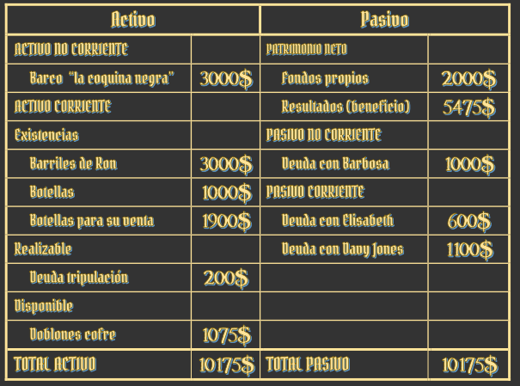

Garantía: Activo Total / (Pasivo Corriente + Pasivo NO Corriente)

10.175 / 2700 = 3,7685185185185185185185185185185

**Garantía: 3.77**



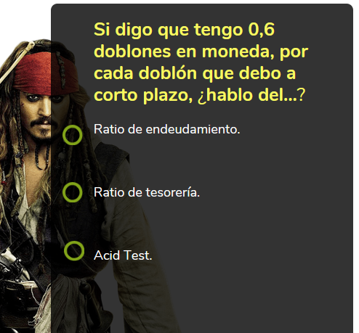



[**https://iseazy.com/dl/33aae6b5eb75411ebf3c5177ecd6ebbc#/evaluation/SJr67VoaZ**](https://iseazy.com/dl/33aae6b5eb75411ebf3c5177ecd6ebbc#/evaluation/SJr67VoaZ)

